

|  |
| --- |
| **Período: Marzo de 2023** |
| **Información Pública de oficio**  **Decreto No. 54-2022**  **(Artículo 33 Numeral 2.)** |
|  |

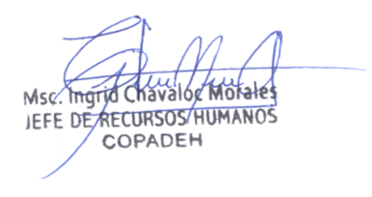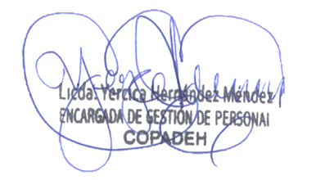

Vo.Bo.